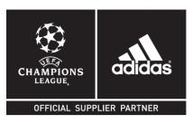
adidas prezintă noile ghete adizeroTM f50 Messi și mingea oficială a Finalei UEFA Champions League de la Lisabona
Noile ghete și mingea își vor face debutul în timpul optimilor UEFA Champions League

București, 17 februarie 2014 – adidas prezintă noile ghete adizeroTM f50 sub semnatura lui Messi, ce vor fi purtate de vedeta argentiniană pentru prima dată mâine, în timpul optimilor UEFA Champions League.
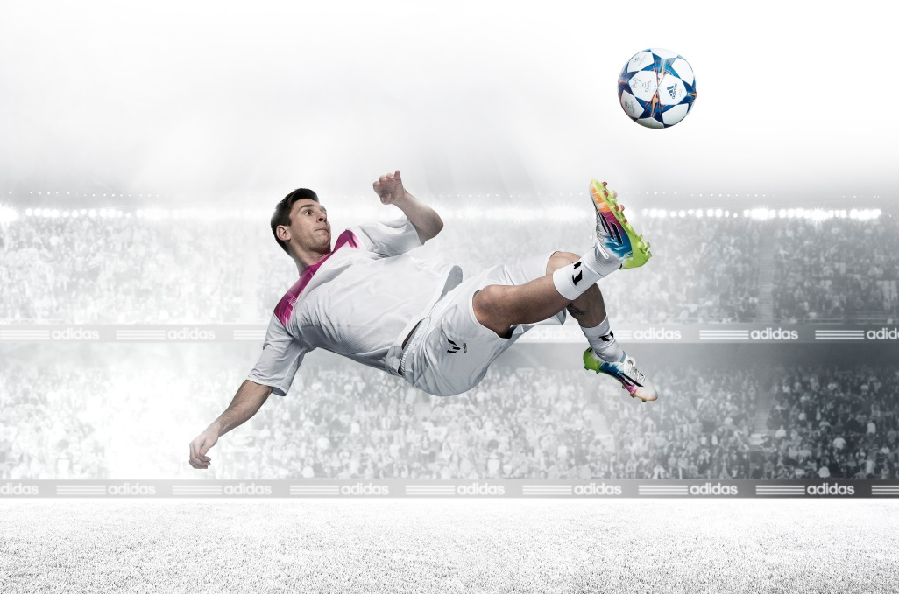

Noile ghete adizeroTM f50 Messi vin într-o combinație de culori ce cuprinde verde, albastru, roz, portocaliu și alb, împreună cu cele trei dungi legendare adidas. Ghetele combină tehnologiile revoluționare cu ingineria de precizie specifică câștigătorului Balonului de Aur. Cântărind doar 165g, adizero™ f50 Messi este unul dintre cei mai ușori pantofi de pe piață.
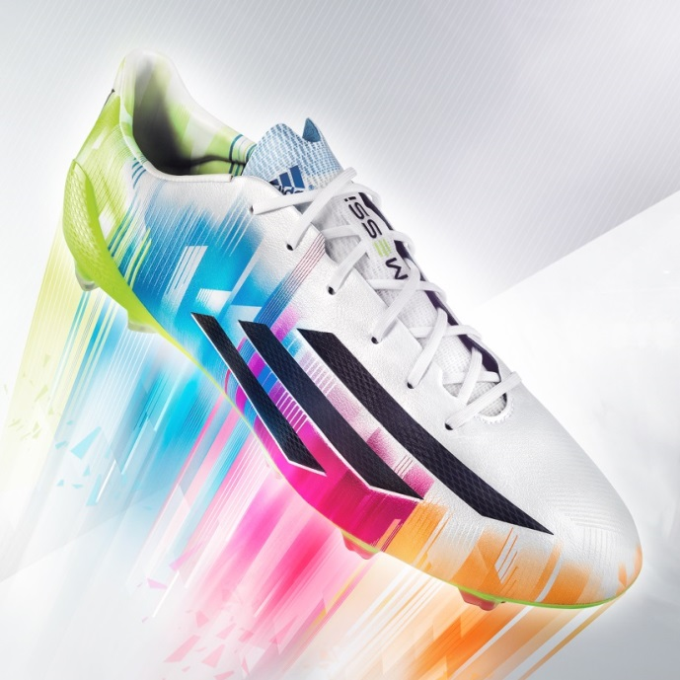

Noile ghete adizeroTMf50 Messi

Messi, împreună cu fiecare jucător ce evoluează în optimile UEFA Champions League, va juca pentru prima dată cu adidas Finale Lisbon, mingea oficială a etapelor eliminatorii ale celei mai prestigioase competiții dintre cluburile de fotbal din lume.

Design-ul mingii din acest an reprezintă o celebrare a Portugaliei ca țară maritimă. Diferitele nuanțe de albastru reflectă faptul că atât cerul, cât și marea au avut un rol important în istoria nautică a Lisabonei. Portocaliul este inspirat de culoarea specifică acoperișului caselor din capitală, vizibile din vârful numeroaselor dealuri ale Lisabonei.
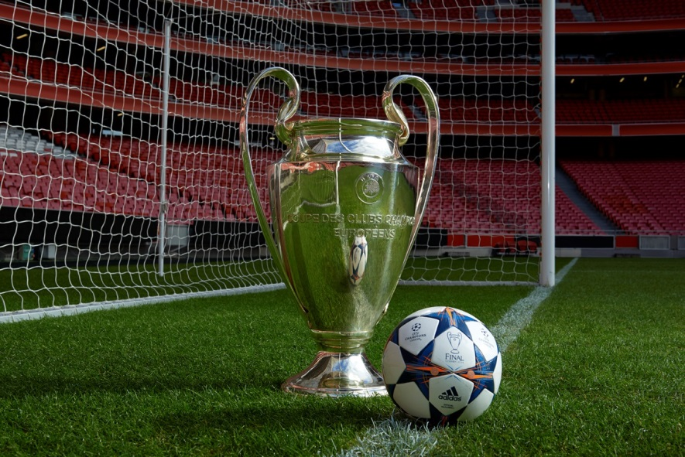

Mingea oficială adidas Finale Lisbon alaturi detrofeul UEFA Champions League

Textura stratului exterior ce acoperă mingea oferă un control optim în momentul impactului. Design-ul panelurilor în formă de stea, fixate termic, are la bază logo-ul UEFA Champions League și oferă o suprafață regulată pentru o performanță sporită.

Vorbind despre noua minge oficială adidas Finale Lisbon și despre ghetele sale adizeroTM f50 Messi, Leo Messi declară: "Este minunat să pot juca în optimile UEFA Champions League și sper că vom ajunge până în finala de la Lisabona din acest sezon. Mingea este foarte frumoasă! Aș zice chiar că mingea UEFA Champions League este preferata jucătorilor, reprezentând un standard, iar adidas continuă să-i aducă îmbunătățiri în fiecare an. Sunt încântat să le prezint fanilor mei noile ghete adizero f50 Messi, cu care voi juca pentru prima dată în UEFA Champions League marți seară."

Jochen Raff, adidas Football Senior Product Manager declară: “De-alungul anilor, inovația adusă fiecărei mingi reflectă evoluția fotbalului și a modului de joc. Uneori nu este o chestiune de schimbări revoluționare, ci de a aduce îmbunătățiri subtile, dar decisive care sporesc calitatea mingii și oferă o experiență mai bună de joc, atât jucătorilor profesioniști, cât și amatorilor.”

Mingea adidas Finale Lisbon va fi folosită pe teren în meciurile din cadrul UEFA Champions League, începând cu 18 februarie, inclusiv în finală.

Pentru mai multe informații vizitați: http://news.adidas.com/GLOBAL/PERFORMANCE/FOOTBALL

adidas Producătorul Mingilor Oficiale din 1970
Experiența adidas în producția echipamentelor de fotbal este inegalabilă. adidas produce mingi de fotbal din 1963 și, în prezent, se află în fruntea producătorilor, venind întotdeauna cu tehnologii de ultimă oră. Începând cu 1970, adidas a furnizat Mingea Oficială de Joc pentru principalele campionate UEFA și FIFA și, începând cu 2006, este furnizorul oficial al mingi de fotbal pentru toate meciurile din UEFA Champions League. Mingea adidas Finale a fost utilizată în Finala UEFA Champions League începând cu sezonul 2000/2001. Din 2008, adidas este și furnizorul oficial al mingii de fotbal pentru Africa Cup of Nations, organizată de Confédération Africaine de Football (CAF).

- SFÂRȘIT -

Pentru mai multe informații contactați:
Suzana Roșca
suzana.rosca@adidas.com
0731 027 365
Andreea Albuț
andreea@prpeople.ro
0722 398 868

